КОНСУЛЬТАЦИЯ ДЛЯ РОДИТЕЛЕЙ:

«Первая помощь при обморожениях»

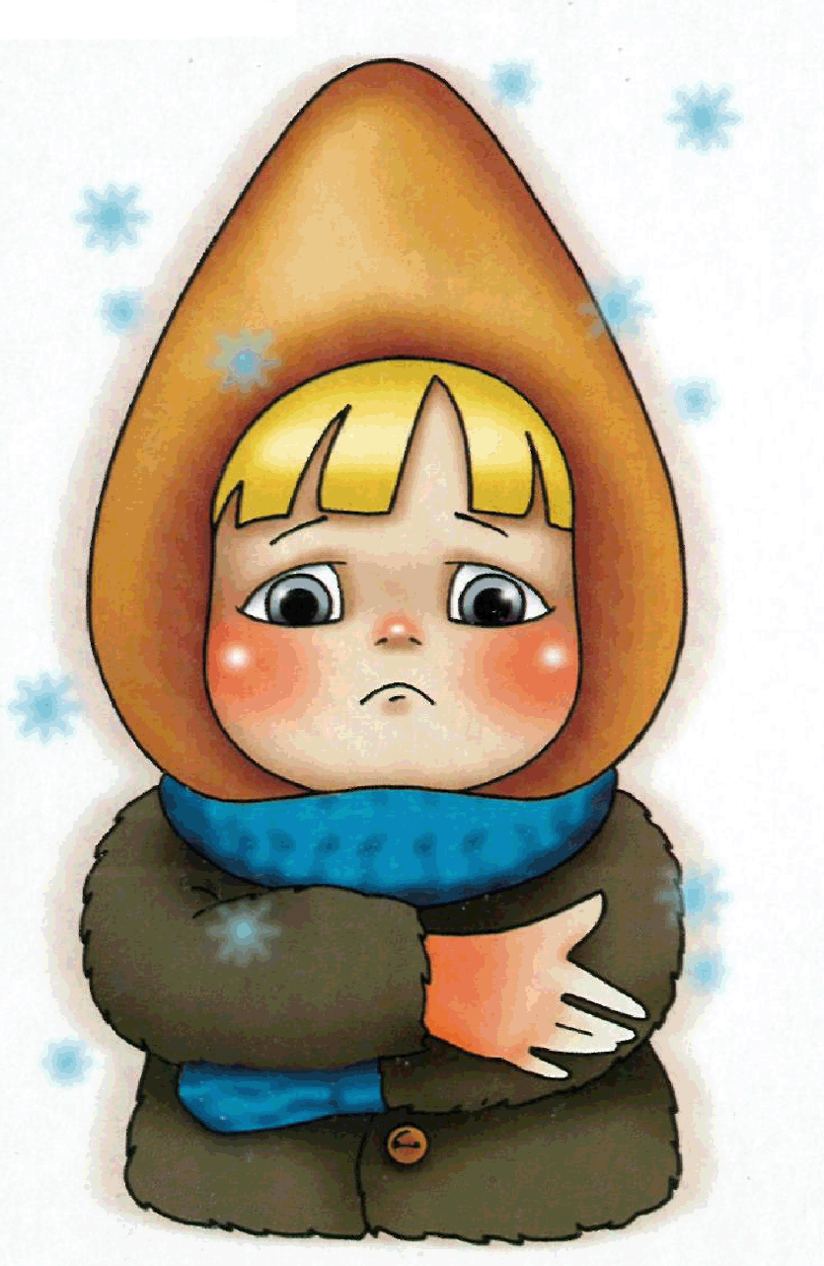

ГБДОУ детский сад№97.
г Санкт-Петербург.
Воспитатель: Пищаева Оксана Анатольевна.
ПРИЧИНЫ ОБМОРОЖЕНИЯ.
К обморожению приводит увеличение теплоотдачи(сильный ветер, сухость кожи) в сочетании с нарушениями микроциркуляции, например, из-за
- тесной обуви;
- необходимости что-то держать все время в руках – например, лыжные палки или бортик саней;
- длительной неподвижности, в том числе и при многочасовой езде на санках.
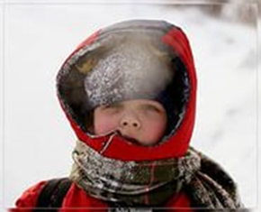
Сильный ветер, высокая влажность воздуха и промокшая обувь и одежда значительно усиливают потерю тепла организмом.
Помните, обморозиться ребенок может даже и при нулевой температуре, поскольку имеет значение состояние погоды. Ветреная погода увеличивает опасность обморожения.
СИМПТОМЫ ОБМОРОЖЕНИЯ.
При обморожении пораженный участок кожи вначале слегка покалывает, потом она теряет чувствительность, и становится ярко-белой.
ВО ИЗБЕЖАНИЕ ОБМОРОЖЕНИЯ НЕОБХОДИМО:
-применять необходимые средства;
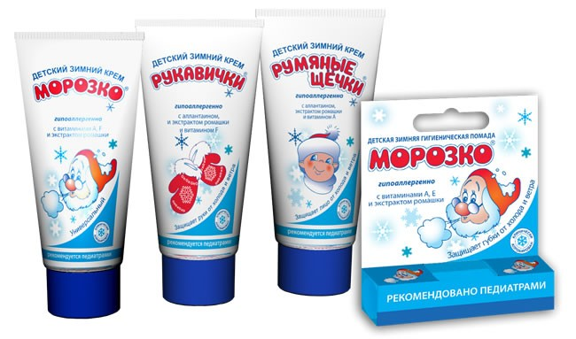
- одежда ребенка, состоящая из нескольких слоев, должна быть легкой, просторной и удобной;
- использовать только теплую и удобную обувь;
- носить варежки или перчатки;
- не забывать активно двигаться.
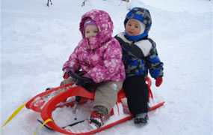
ОДЕЖДА ДЛЯ ЗИМНИХ ПРОГУЛОК:

Дети должны быть одеты в свободную многослойную одежду, желательно синтетическую, а не хлопчатобумажную( намокая, хлопок легко пропускает холод и потому не является хорошим теплоизолирующим материалом).В качестве верхней одежды на ребенке должен быть теплый , но не толстый комбинезон или детский костюм ,состоящий из брюк и куртки из непромокаемого материала.

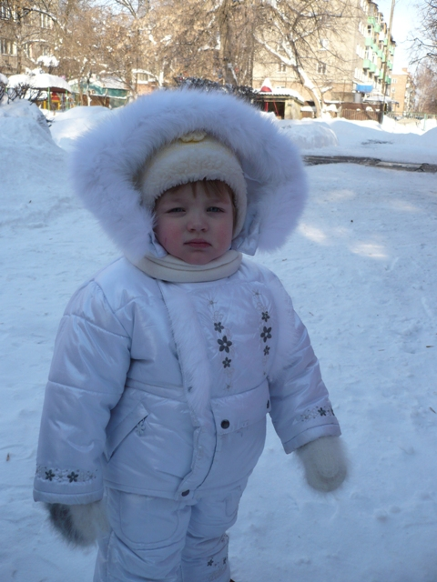

СТЕПЕНИ ОБМОРОЖЕНИЯ
*ОБМОРОЖЕНИЕ 1 СТЕПЕНИ - побледнение пораженного участка кожи, после согревания наблюдается покраснение, в некоторых случаях с багрово – красным оттенком; развитие отека.

*ОБМОРОЖЕНИЕ 2 СТЕПЕНИ – побледнение, похолодание, утрата чувствительности с дальнейшим образованием пузырей, наполненным прозрачным содержимом.

*ОБМОРОЖЕНИЕ 3 СТЕПЕНИ – образование в начальном периоде пузырей с кровянистым содержимым, сине-багровом дном, нечувствительным к раздражениям.

*ОБМОРОЖЕНИЕ 4 СТЕПЕНИ – омертвение всех слоев мягких тканей, нередко поражение костей и суставов.
